|  |  |
| --- | --- |
| Descrição: ESCOLA MUNICIPAL DE EDUCAÇÃO BÁSICA ALFREDO GOMES: 2010 | ESCOLA MUNICIPAL DE EDUCAÇÃO BÁSICA ALFREDO GOMES.  DIRETORA: IVÂNIA NORA.  ASSESSORA PEDAGÓGICA: SIMONE ANDRÉA CARL.  ASSESSORA TÉCNICA ADM.: TANIA N. DE ÁVILA.  PROFESSORA: ELIANE KARVASKI  ANO 2021 - TURMA 2º ANO VESPERTINO  SEQUENCIA DIA 01 AO DIA 05 DE NOVEMBRO DE 2021.(35ºSEQ.)  TEL.ESCOLA:3525-6555 TEL.PROFº ELIANE:99202-6938 |

ALUNO:\_\_\_\_\_\_\_\_\_\_\_\_\_\_\_\_\_\_\_\_\_\_\_\_\_\_\_\_\_\_\_\_\_\_\_\_\_\_\_\_\_\_\_\_\_\_\_\_\_\_\_\_\_\_\_\_\_\_\_\_\_\_\_\_\_\_\_\_\_\_

|  |
| --- |
| **QUERIDO ALUNO, NESTA SEMANA IREMOS ENTRAR NO MUNDO DA FANTASIA E CONHECER UMA HISTÓRIA SUPER LEGAL, CHEIA DE ANIMAIS E MUITO DIVERTIDA.**  **UM ABRAÇO PROFª ELIANE!** |

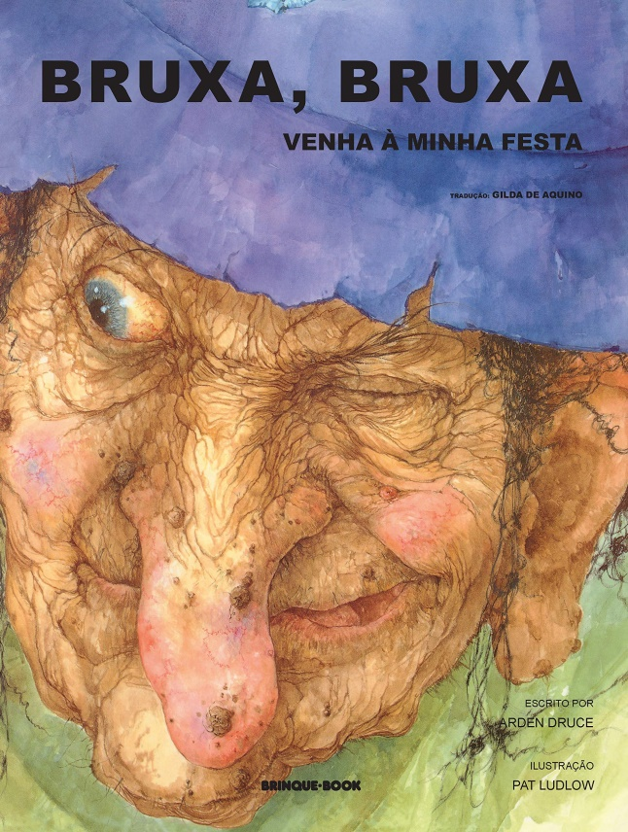

UMA GAROTA DECIDE DAR UMA FESTA CHEIA DE CONVIDADOS DIFERENTES. CHAMA A BRUXA, O GATO, O ESPANTALHO, A CORUJA, A ÁRVORE, O DUENDE... E MAIS UM MONTÃO DE SERES ENCANTADOS. QUER SABER COMO FOI? DIVIRTA-SE COM ESTA HISTÓRIA QUE É UMA BRINCADEIRA AO MESMO TEMPO. VOCÊ PODE BRINCAR DE TEATRO, IMITANDO A VOZ DOS PERSONAGENS.

****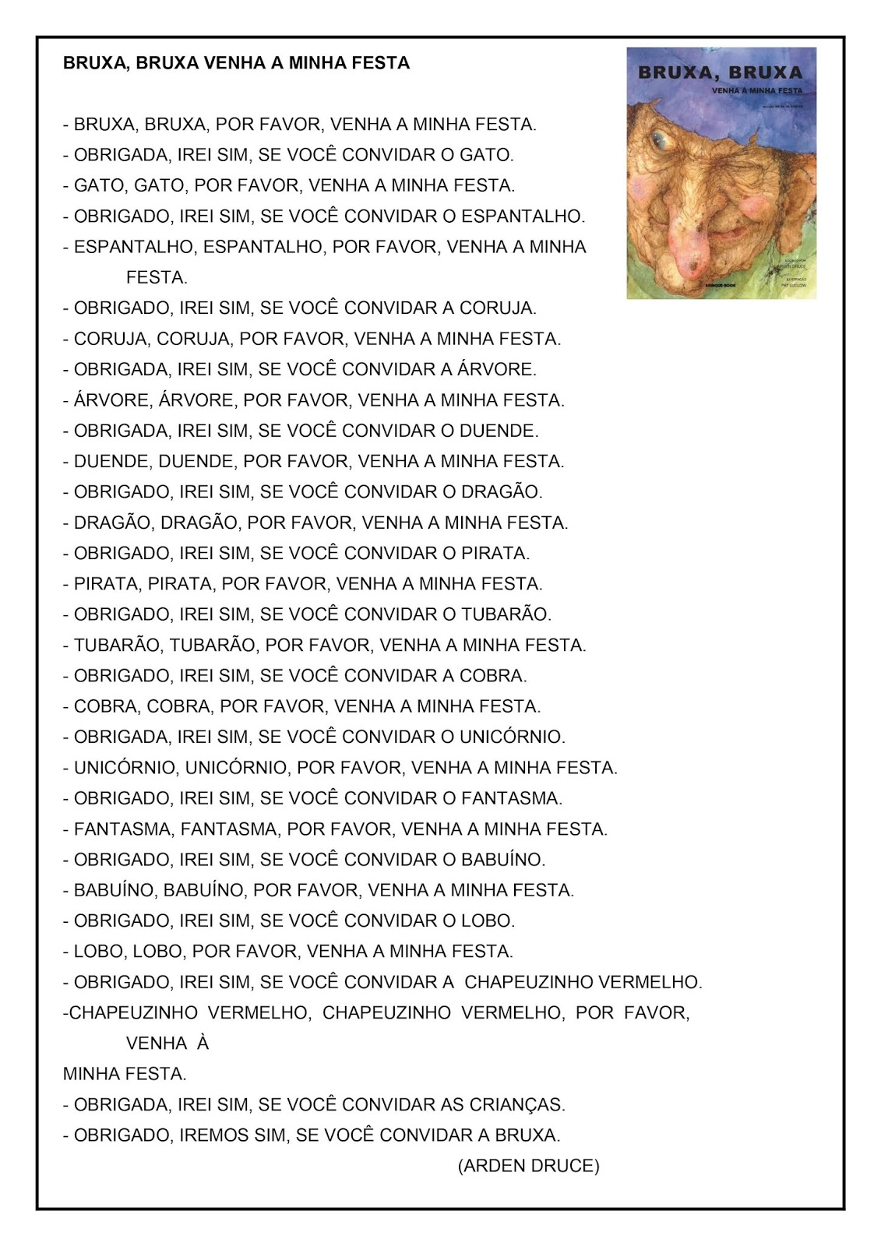 HORA DA LEITURA!**

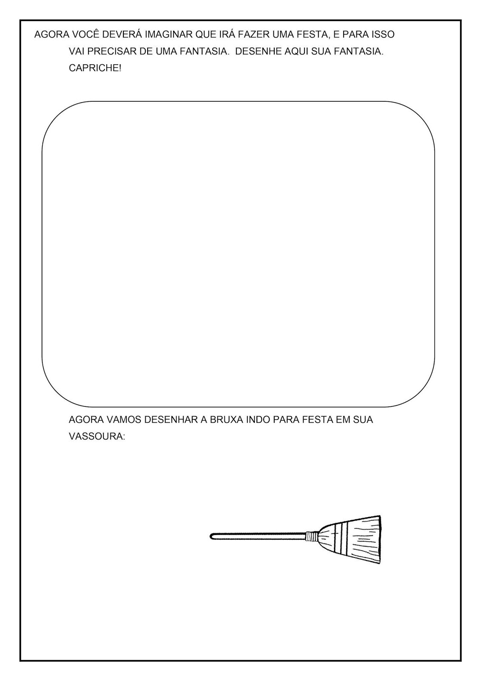NOME:______________________________________________________DATA:______________________
Objetivos: Desenvolver a escrita es...

ESCOLHA 6 PERSONAGENS E ESCREVA UMA FRASE COM CADA UM:

\_\_\_\_\_\_\_\_\_\_\_\_\_\_\_\_\_\_\_\_\_\_\_\_\_\_\_\_\_\_\_\_\_\_\_\_\_\_\_\_\_\_\_\_\_\_\_\_\_\_\_\_\_\_\_\_\_\_\_\_\_\_\_\_\_\_\_\_\_\_\_\_\_\_\_\_\_

\_\_\_\_\_\_\_\_\_\_\_\_\_\_\_\_\_\_\_\_\_\_\_\_\_\_\_\_\_\_\_\_\_\_\_\_\_\_\_\_\_\_\_\_\_\_\_\_\_\_\_\_\_\_\_\_\_\_\_\_\_\_\_\_\_\_\_\_\_\_\_\_\_\_\_\_\_

\_\_\_\_\_\_\_\_\_\_\_\_\_\_\_\_\_\_\_\_\_\_\_\_\_\_\_\_\_\_\_\_\_\_\_\_\_\_\_\_\_\_\_\_\_\_\_\_\_\_\_\_\_\_\_\_\_\_\_\_\_\_\_\_\_\_\_\_\_\_\_\_\_\_\_\_\_

\_\_\_\_\_\_\_\_\_\_\_\_\_\_\_\_\_\_\_\_\_\_\_\_\_\_\_\_\_\_\_\_\_\_\_\_\_\_\_\_\_\_\_\_\_\_\_\_\_\_\_\_\_\_\_\_\_\_\_\_\_\_\_\_\_\_\_\_\_\_\_\_\_\_\_\_\_

\_\_\_\_\_\_\_\_\_\_\_\_\_\_\_\_\_\_\_\_\_\_\_\_\_\_\_\_\_\_\_\_\_\_\_\_\_\_\_\_\_\_\_\_\_\_\_\_\_\_\_\_\_\_\_\_\_\_\_\_\_\_\_\_\_\_\_\_\_\_\_\_\_\_\_\_\_

\_\_\_\_\_\_\_\_\_\_\_\_\_\_\_\_\_\_\_\_\_\_\_\_\_\_\_\_\_\_\_\_\_\_\_\_\_\_\_\_\_\_\_\_\_\_\_\_\_\_\_\_\_\_\_\_\_\_\_\_\_\_\_\_\_\_\_\_\_\_\_\_\_\_\_\_\_

NOME:________________________________________________________DATA:_____________________
Objetivos: Desenvolvimento da capa...

NOME:____________________________________________________________________________
Objetivos: Desenvolver o gênero lista e ...

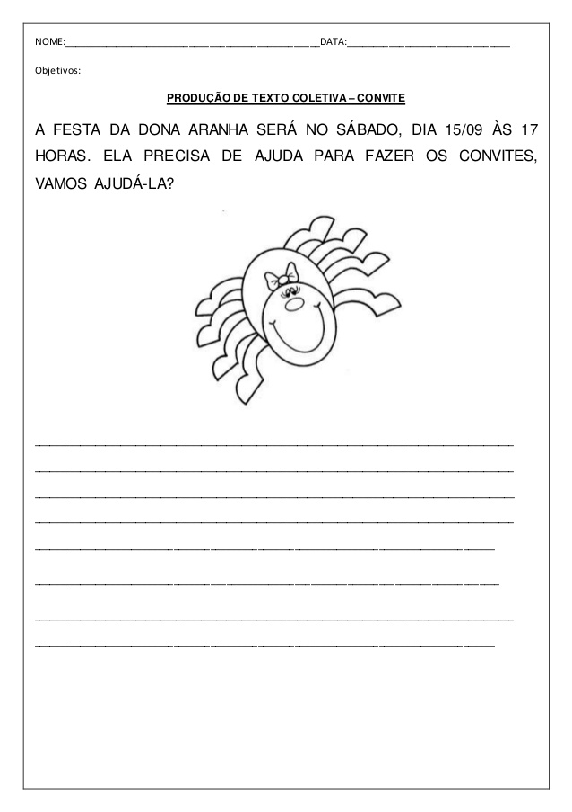

PINTE AS FIGURAS, DEPOIS RECORTE E MONTE O NOME DOS PERSONAGENS:

